用小型摄像机在教室体验太空

实验内容
宇宙飞船内的失重状态的发生是因为飞船、宇航员在太空中完全是靠重力的作用而运动的，只在重力作用下运动的物体，当惯性力（离心力）几乎与重力完全相等、且方向与重力相反时，刚好将重力相抵消。所以，物体就会处于失重的状态。这种现象不只是在宇宙飞船上发生，在落体内也会发生。如果在落体内的状况能用肉眼看的话，也一定能观察到失重现象发生。北海道、岐县等落体实验塔等研究设施就是按照这个原理，在地面上进行微小重力（失重）实验的。运用相同的原理也可以在教室内，制造出小型太空的环境。将CCD小型摄像机和摄像信号发射机，一起装在实验箱中，使其落下，把箱中的情景，通过发射机发送，用室内天线接收，在录像机上观看。虽然是一瞬间发生的事情，但录完后，用慢镜头看的话，就可以看清了。

所需材料
CCD小型摄像机、摄录信号发射机、适当大小的实验箱、室内电视天线、录像机走带机、显示器、接落下的实验箱用的软垫子等。
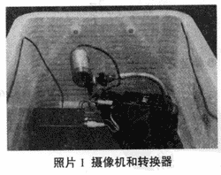

注意事项
CCD摄像机相对来说不怕冲击，但为安全起见，要用缓冲材料保护。在落下位置上铺上垫子等，让学生拉起垫子的四角，接落下的实验箱。

实验方法
1．把小型摄像机和发射机与观察对象都安装到实验箱中。
2．把录像机的信号接受器的频率调到与发射机的发射频率相同。如果调节信号接受器或电视天线即使调节也还是有干扰的话，就要用家用的室内天线了。
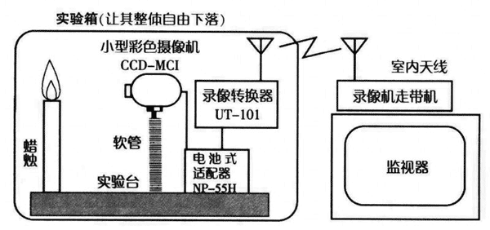
3．开始录像，用显示器一边观察箱内情况，一边把箱子抬高。
4．倒记时完了的同时，让实验箱落下。如果可能最好把声音也录上，这样用慢镜头重放时，就比较好掌握观看时间。
5．倒回录像带，用慢镜头观看箱内的情景。学生通过观察面前的小型太空的失重的状态，就能够将其与地球上的事物联系起来思考了。作为被观察的对象，可以考虑用以下的物体。
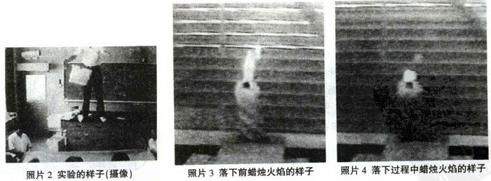
①燃烧的蜡烛（由于没有空气的对流，会导致氧气不足，使火苗减弱）。
②摆锤的运动（根据摆锤的初速度，可做圆周运动或静止不动）。
③水中的泡沫（在奶瓶中灌上水、加入泡沫或发泡剂。如果加入的是泡沫，为防止破裂，瓶盖不要拧得太紧，让气泡留在水中）。
④流沙表、水滴计时的表（瞬间落下时会停止走动）。
让个高的同学站到教桌案上，倒计时到零时，从靠近天花板的位置，将实验箱落下。其他学生拉住张开的垫子，下面接住实验箍。通过放在旁边的接收信号的录像机和显示器，就可以看到箱子内的实况了。

